

МагнитогорскоЕ городскОЕ
СобраниЕ депутатов

Р е ш е н и е
31 мая 2011 года №84

О гимне города Магнитогорска

В соответствии с Федеральным законом «Об общих принципах организации местного самоуправления в Российской Федерации», руководствуясь Уставом города Магнитогорска, Магнитогорское городское Собрание депутатов
РЕШАЕТ:

1. Установить в качестве официального символа города Магнитогорска гимн города Магнитогорска.
2. Утвердить музыкальную редакцию и текст гимна города Магнитогорска (песня «Магнитка», музыка А.Н. Пахмутовой, слова Н.Н. Добронравова) согласно Приложению №1 и Приложению №2 к настоящему Решению.
3. Заключить соответствующий договор с авторами музыкального произведения песня «Магнитка» на использование в качестве гимна города Магнитогорска.
4. Утвердить Положение о гимне города Магнитогорска (прилагается).
5. Настоящее Решение вступает в силу с момента его официального опубликования.
6. Контроль исполнения настоящего Решения возложить на председателя Магнитогорского городского Собрания депутатов А.О. Морозова.

Глава города Магнитогорска | Председатель Магнитогорского городского Собрания депутатов
Е.Н. Тефтелев | А.О. Морозов

РАЗОСЛАНО МГСД: главе города, прокурору Ленинского района-2, КСП, Регистр МНПА, Л.Т. Гампер, ИАО, в дело-2. РАЗОСЛАНО АДМИНИСТРАЦИЕЙ: правовое управление, служба внешних связей и молодежной политики (для опубликования).

УТВЕРЖДЕНО

Решением Магнитогорского

городского Собрания депутатов

от 31 мая 2011 года №84

ПОЛОЖЕНИЕ

о гимне города Магнитогорска

1. Положение о гимне города Магнитогорска (далее - Положение) устанавливает описание и порядок использования гимна города Магнитогорска.

2. Гимн города Магнитогорска (далее - гимн) представляет собой музыкально-поэтическое произведение, исполняемое в случаях, предусмотренных Положением.

3. Текст и музыкальная редакция гимна утверждаются Магнитогорским городским Собранием депутатов.

4. Гимн может исполняться в оркестровом, хоровом, оркестрово-хоровом либо ином вокальном и инструментальном варианте. При этом могут использоваться средства звуко- и видеозаписи, а также средства теле- и радиотрансляции.

5. Гимн должен исполняться в точном соответствии с утвержденными текстом и музыкальной редакцией.

6. Гимн исполняется в следующих случаях:

1) при вступлении в должность главы города Магнитогорска;

2) при открытии первого и последнего заседания Магнитогорского городского Собрания депутатов соответствующего созыва;

3) во время официальных церемоний и торжественных мероприятий, проводимых органами местного самоуправления города Магнитогорска;

4) во время церемоний встреч и проводов лиц (делегаций) иностранных государств, субъектов Российской Федерации, муниципальных образований, посещающих органы местного самоуправления города Магнитогорска с официальным визитом. В данном случае гимн исполняется после исполнения гимна соответствующего государства;

5) при вручении наград и присвоении почетных званий города Магнитогорска;

6) при открытии памятников и памятных знаков;

7) при открытии и закрытии торжественных мероприятий, посвященных государственным праздникам Российской Федерации и знаменательным датам Челябинской области, города Магнитогорска;

8) при проведении официальных церемоний во время спортивных соревнований на территории города Магнитогорска.

7. При официальном исполнении гимна присутствующие выслушивают его стоя.

8. В случае, если исполнение гимна сопровождается поднятием флага города Магнитогорска, присутствующие поворачиваются к нему лицом.

9. В случаях, когда федеральным законом предусмотрено исполнение Государственного гимна Российской Федерации, гимн города Магнитогорска исполняется после него.

10. Исполнение и использование гимна с нарушением требований Положения, а также надругательство над гимном, влекут за собой административную ответственность в соответствии с законодательством Челябинской области.

Приложение №1
к Положению о гимне
города Магнитогорска

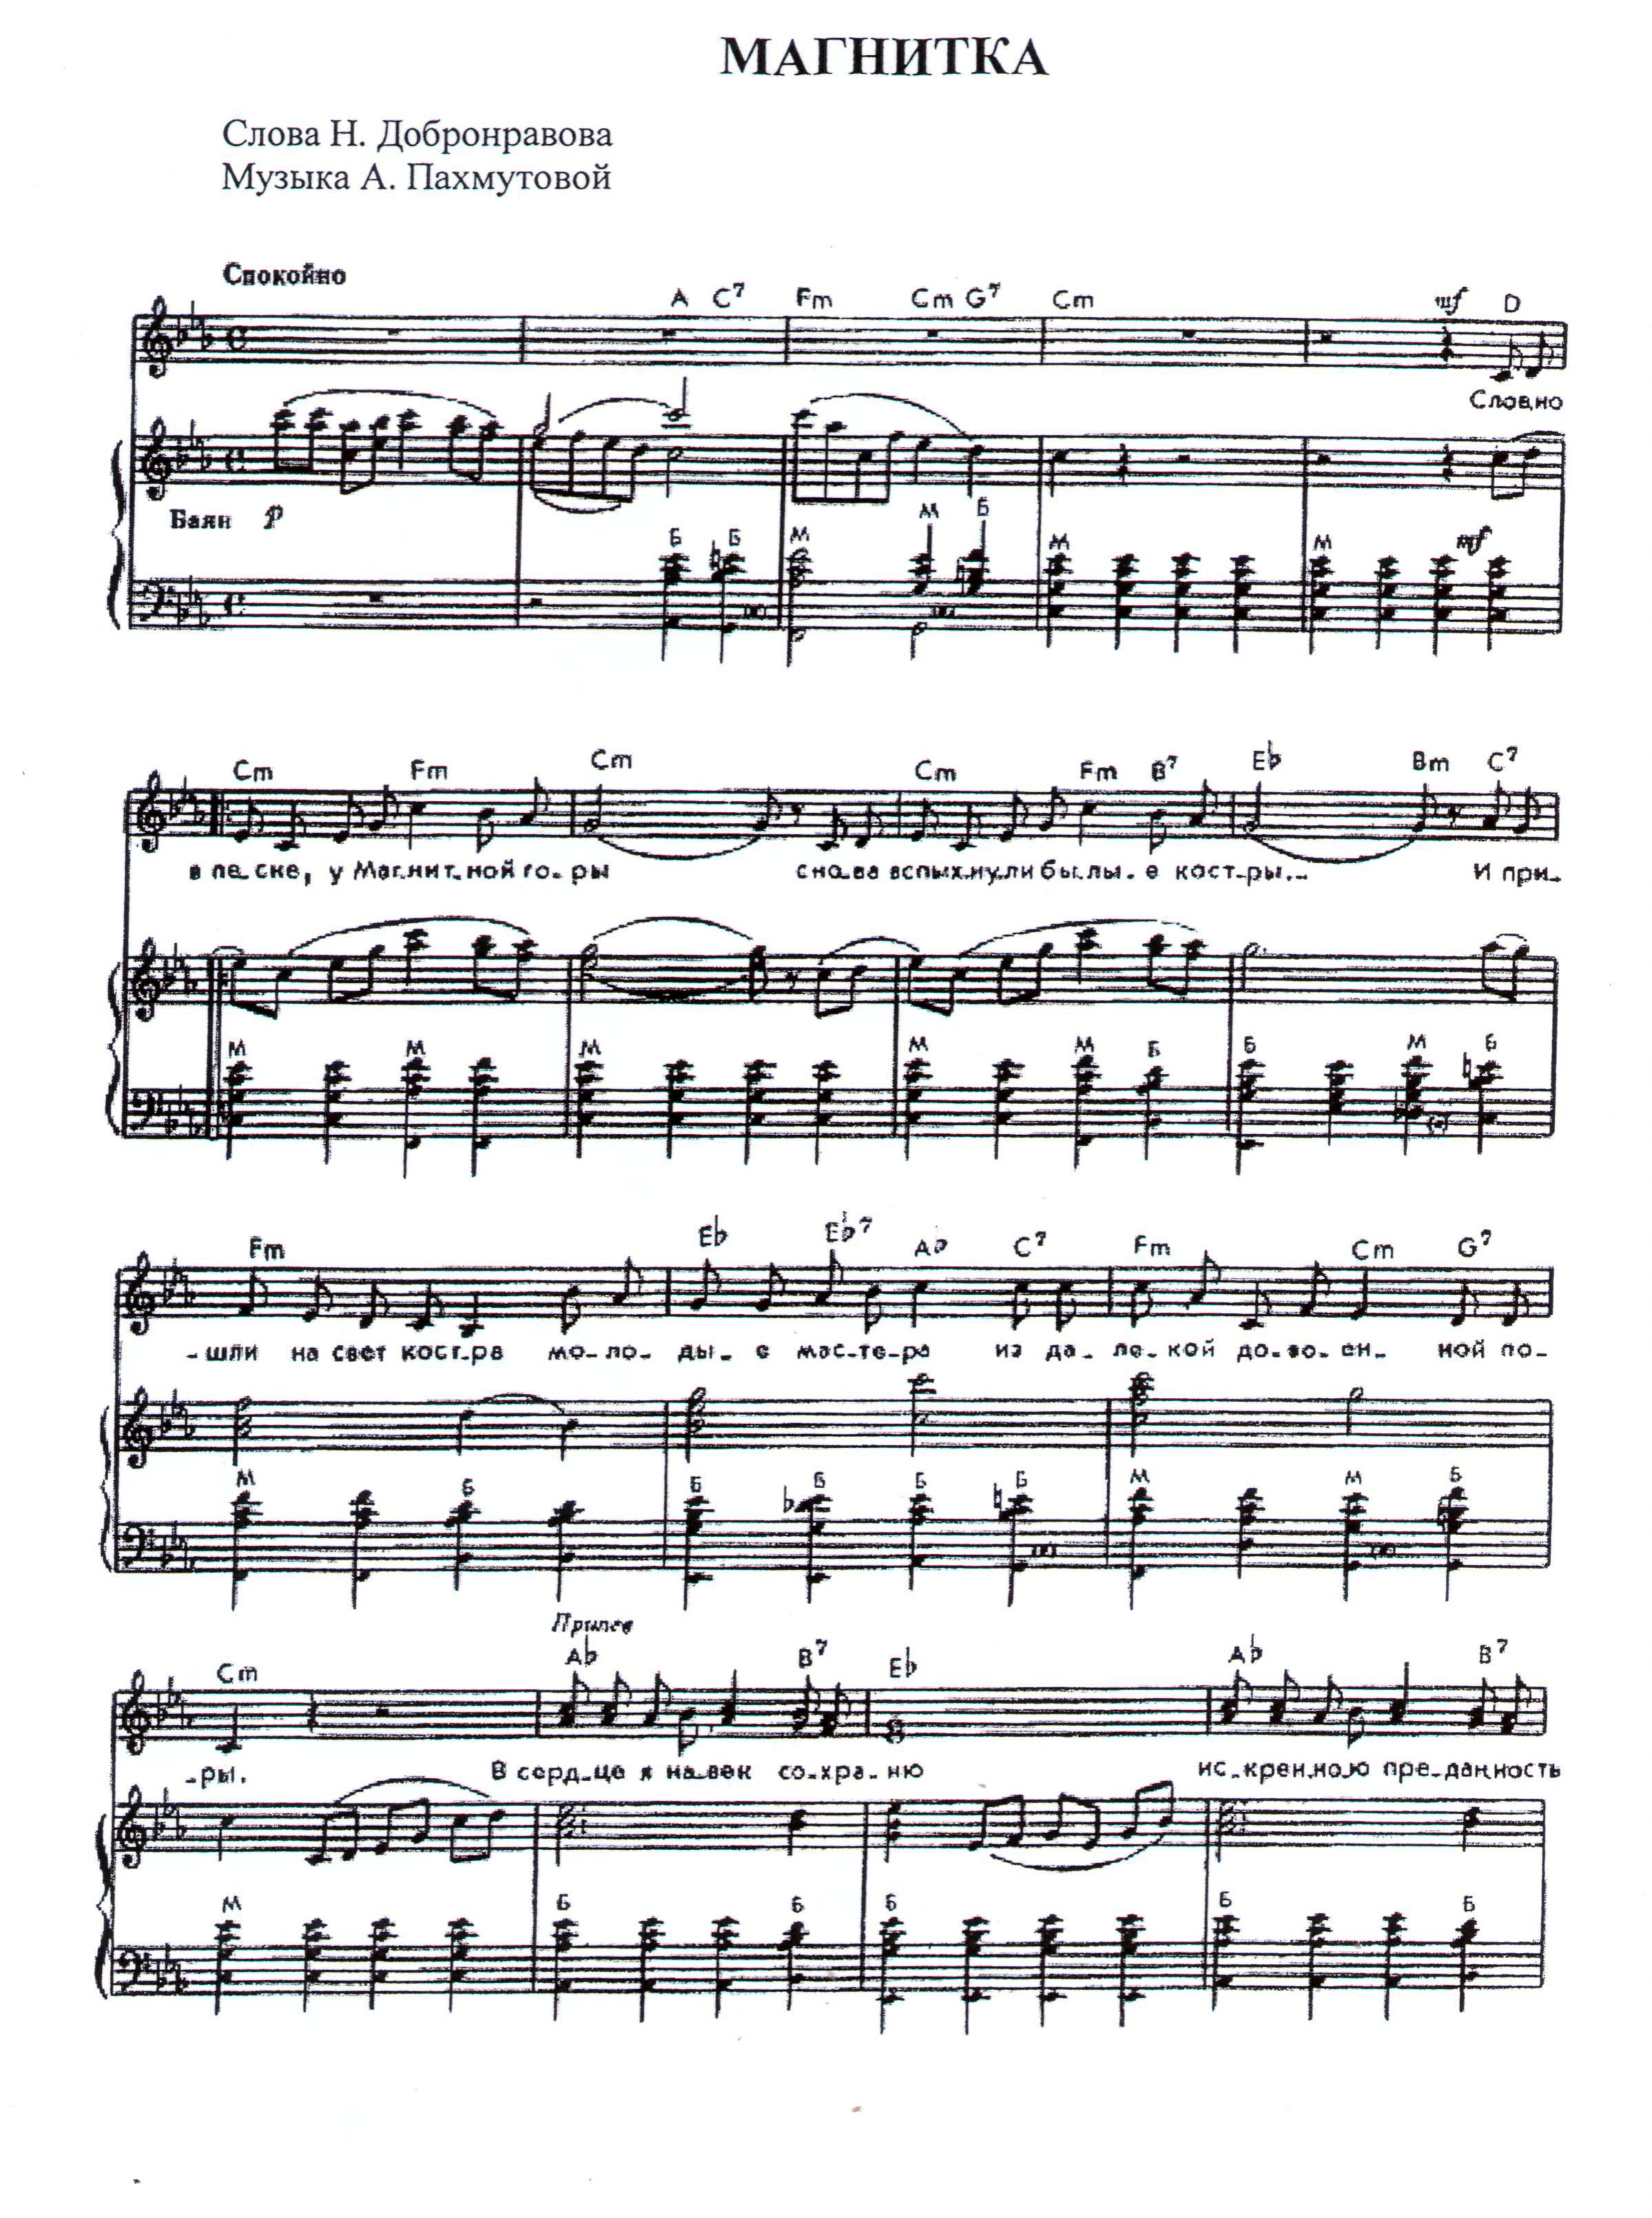

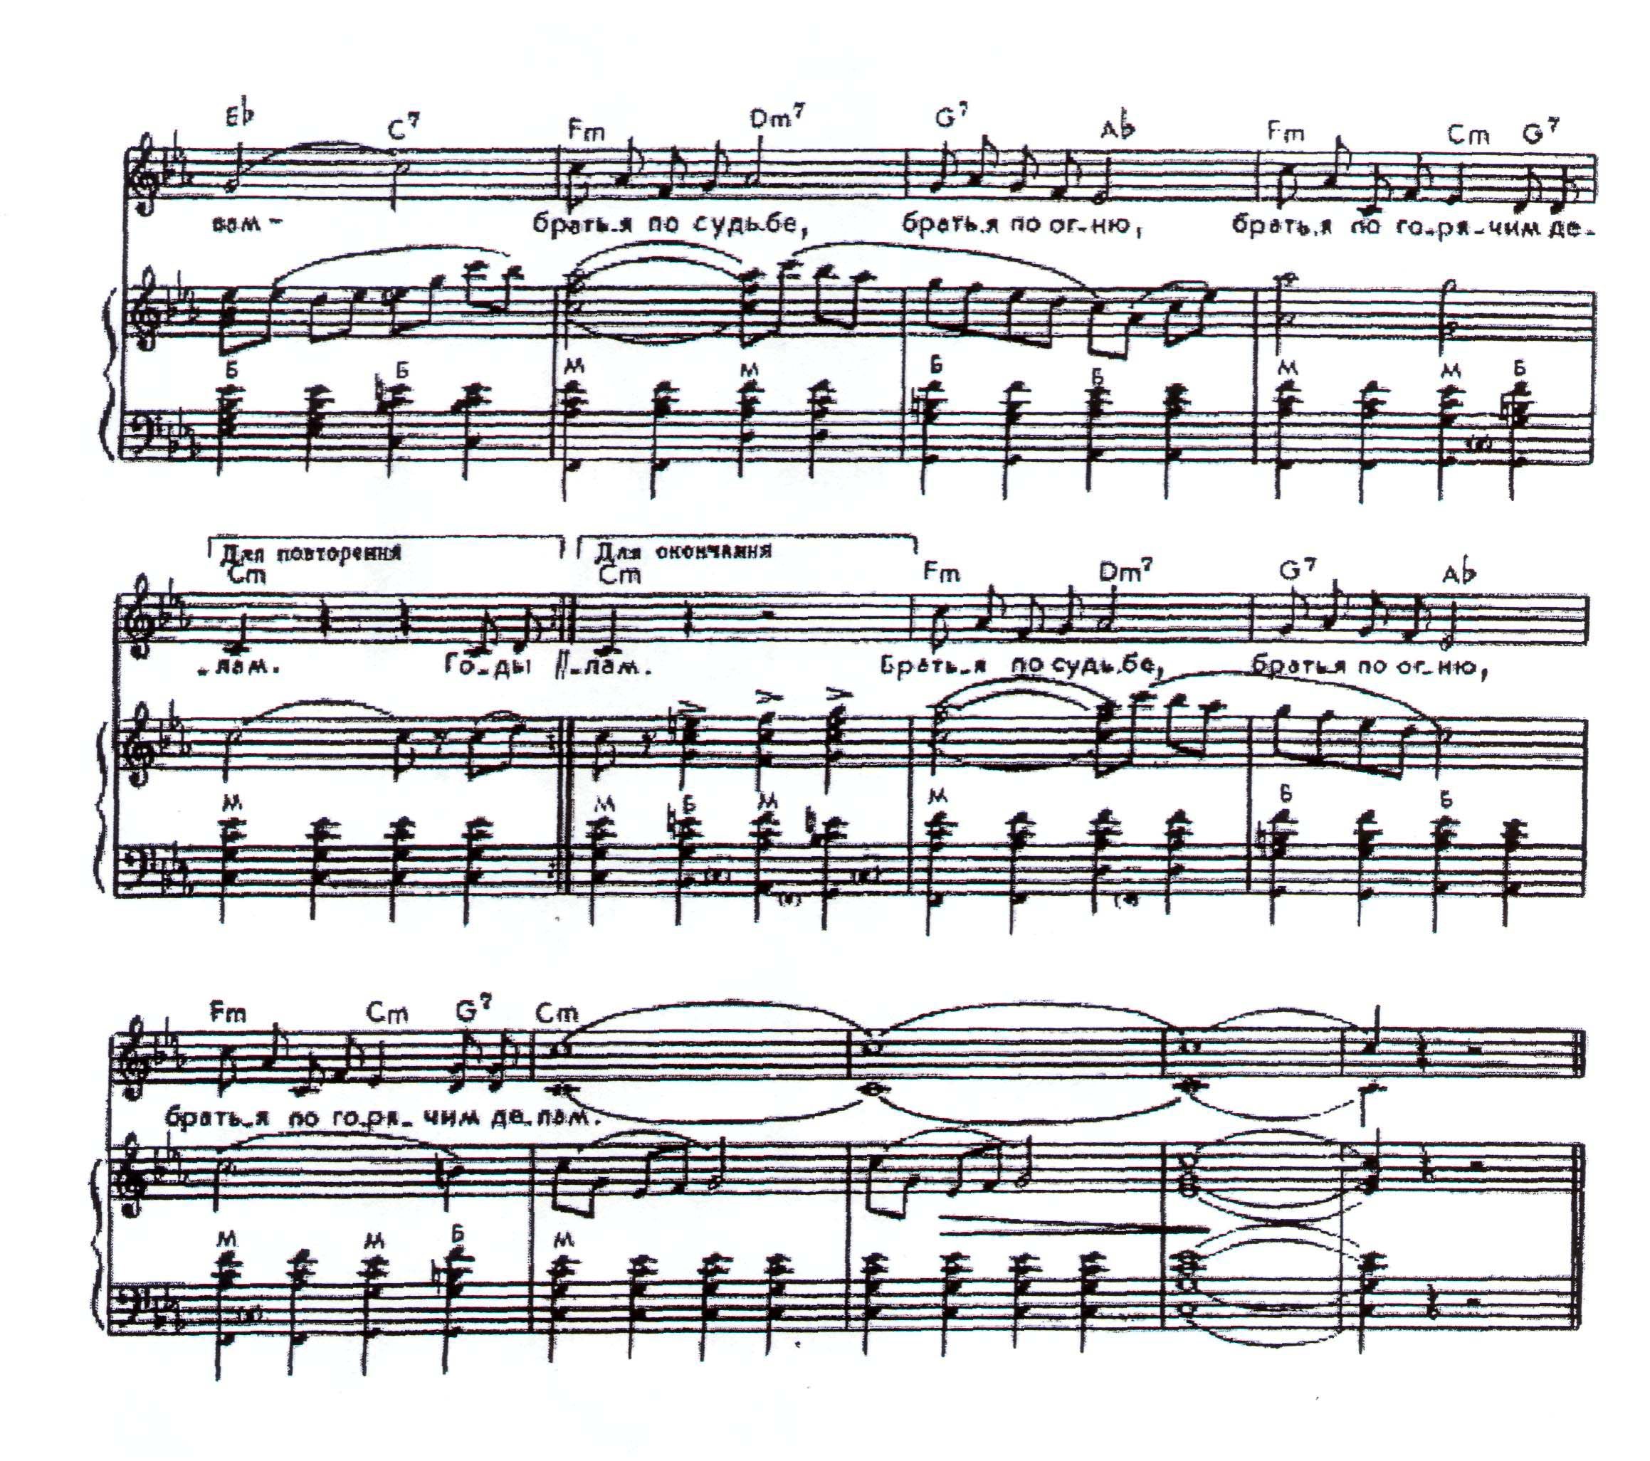

Приложение №2
к Положению о гимне
города Магнитогорска

Текст гимна города Магнитогорска

МАГНИТКА

Слова Н.Н. Добронравова
Н. Добронравов
Словно в песне, у Магнитной горы
Снова вспыхнули былые костры…
И пришли на свет костра
Молодые мастера
Из далёкой довоенной поры.

ПРИПЕВ:
В сердце я навек сохраню
Искреннюю преданность вам —
Братья по судьбе,
Братья по огню,
Братья по горячим делам.

Годы жизни — годы бед и побед…
Над Магниткой нашей юности свет.
Свет далёких тех костров,
Свет негаснущих стихов, —
Дорогая память прожитых лет.

ПРИПЕВ.

Говорят, что надо жить с огоньком.
Мы дружили с настоящим огнём!
Вот и трогает до слёз
Шёпот сосен и берёз,
Цвет травы, омытой первым дождём…

ПРИПЕВ.

Все пройдёт — усталость, гарь и печаль.
Все пройдёт — навек останется сталь.
Сталь сердец и городов,
Сталь негромких наших слов
И ракет, летящих в звёздную даль…

ПРИПЕВ.

